День молодого избирателя в Ханкайском муниципальном округе

С 12 по 19 апреля в МБОУ СОШ № 2 села Камень-Рыболов проходили мероприятия, посвященные дню молодого избирателя. В школе были проведены классные часы, беседы, анкетирование.
В 9-11 классах учитель истории Плотникова О.Н. провела классные часы «Основы избирательного права Российской Федерации». Учащиеся познакомились с историей выборов, развитием избирательной системы России, ответили на вопросы викторины по избирательному праву.
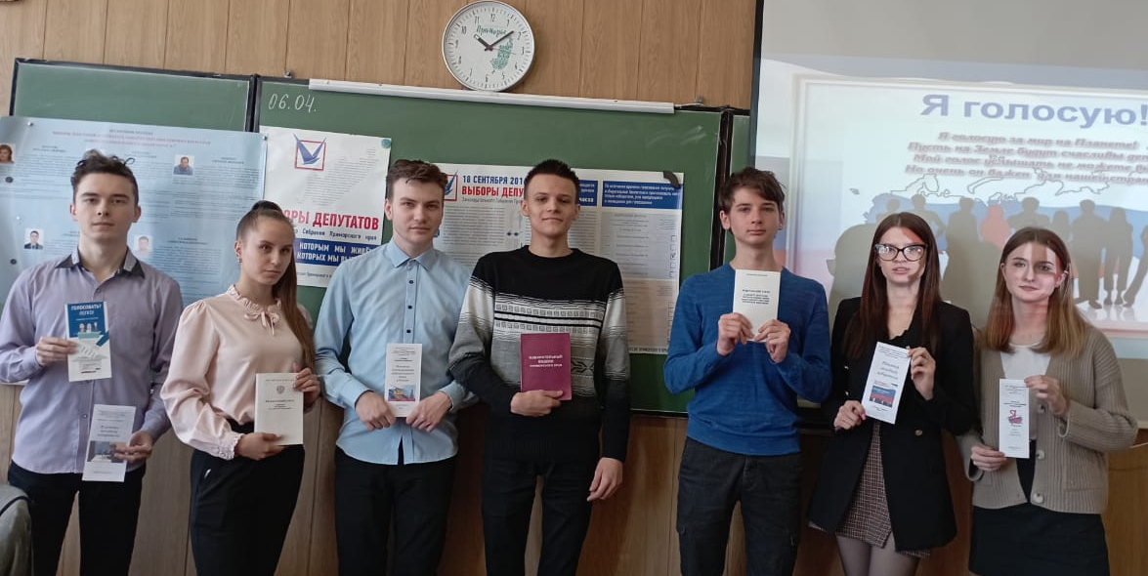
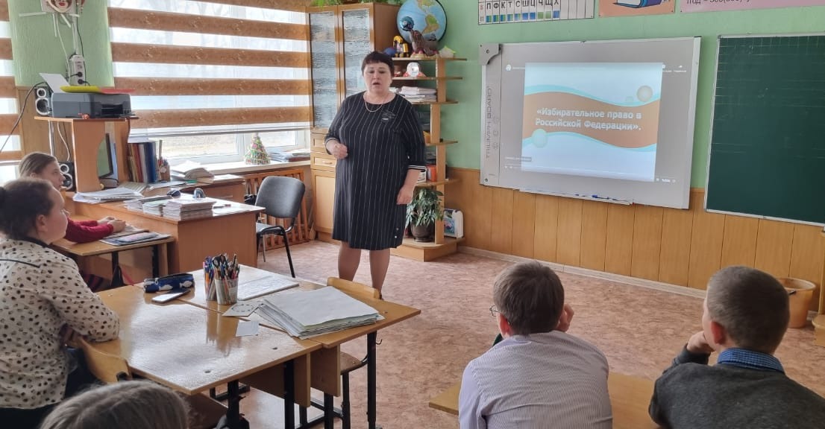
Тематическая беседа на тему «Сегодня школьник – завтра избиратель» прошла в 7-8 классах. Её провела член УИК избирательного участка № 2907 Е.Л. Федорова. Беседа по избирательному праву проводилась в форме теоретического и практического (игрового) этапов. Елена Львовна ознакомила ребят с понятиями: право, гражданин, избиратель, референдум.
Классный час «Будущее России в твоих руках» был проведен в 10 классе. Классный руководитель Зимина Н.В. рассказала ребятам о значении демократических выборов, особенностях предвыборной кампании, процедурах голосования.
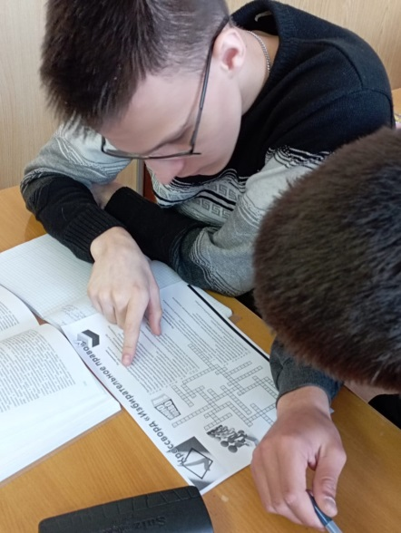
Учащиеся школы приняли активное участие в мероприятии «Своё будущее выбираем сами», организованное сотрудниками библиотечно-музейного центра. Ребята соревновались с командой МБОУ СОШ № 3 села Астраханка и заняли первое место. В начале мероприятия Тасун Н.В. рассказала о том, что такое выборы и зачем нужны. Затем учащиеся приняли участие в правовой викторине. Ребята проверили свои знания по вопросам избирательного права, полученные на уроках истории и обществознания.
На протяжении всей недели в школьной библиотеке была организованна выставка – обзор «В помощь будущему избирателю», в ходе которой учащиеся 5-11 классов знакомились с правами и законами о выборах.
С целью повышения правовой грамотности и политической культуры младших школьников классные руководители начальных классов на доступном уровне познакомили детей с принципами и задачами проведения выборов, с понятиями «предвыборная программа», «бюллетень», «урна», «кабина для голосования». После просмотра презентации «Что такое выборы» ребята сделали вывод, что от правильного выбора зависит их будущее и будущее страны.
Учащиеся школы приняли участие в конкурсе агитационной продукции «Я избира-тель».

